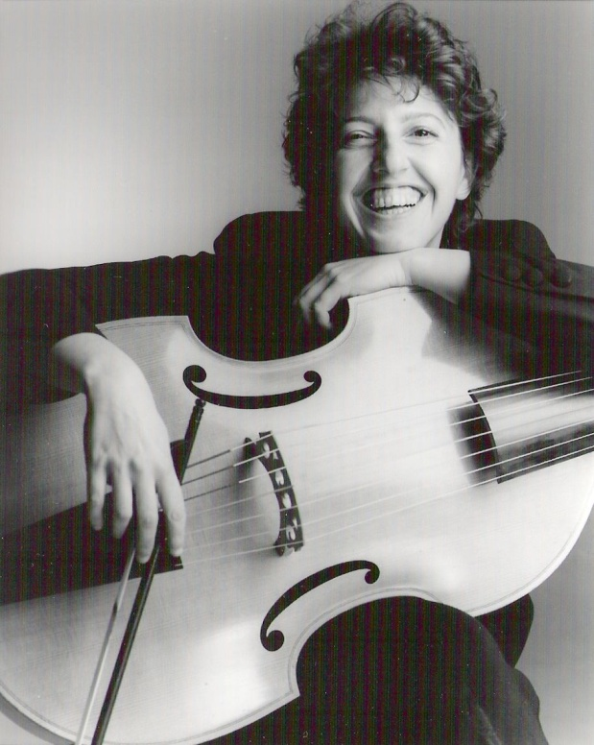
Nima Ben David
Considérée comme une des plus grandes gambistes de sa génération et une des pédagogues les plus renommés de la viole de gambe, Nima Ben David porte un nouveau regard sur le jeu instrumental.

Diplômée de l'Académie de Musique de l'université de Tel-Aviv en violoncelle et musicologie, Nima Ben David vient en Europe pour perfectionner son jeu sur instruments anciens, viole de gambe et violoncelle baroque au Köninklijk Conservatorium de la Haye et au Conservatoire National Supérieur de Musique de Paris.
Nima Ben David est actuellement professeur de viole de gambe au Conservatoire National de Région de Boulogne-Billancourt. Elle anime de nombreux stages et concerts pédagogiques. Elle a travaillé avec Les Arts Florissants, l’Ensemble Baroque de Limoges, A Sei Voici, la Symphonie du Marais, Cappriccio Stravagante, le Swiss Consort, pour les opéras de Nantes, Montpellier, Rouen et La Péniche Opéra.
Nima Ben David a été invitée comme soliste par l’Orchestre National de Radio France sous la direction de Kurt Masur et par le Chœur de Radio France sous la direction de Matthias Brauer. Elle se produit également en récitals en Europe, en Amérique et en Israël.
Ses enregistrements des Tombeaux de Monsieur de Sainte Colombe et de Monsieur de Lully de Marin Marais, les pièces de violes de Couperin et Antoine Forqueray, la musique anglaise pour viole de Captain Tobias Hume et Yédid Néfèsh-poèmes judéo-espagnols, ont été salués par toute la critique spécialisée.
Un film lui a été consacré par la chaîne musicale Mezzo en 2000 et elle interprète la musique de Philippe Hersant pour viole seule du film « Le Caravage du Béthune».

Elle est fondatrice du Consort de violes de la Belle Feuille, qui est à la fois un ensemble concertiste et une association de violistes destinée à promouvoir la musique contemporaine pour la viole.

